**PROJETO DE LEI Nº____**

**DE 20 DE OUTUBRO DE 2020.**

“ASSEGURA às gestantes a realização da Ultrassonografia Morfológica e dá outras previdências**.”**

**O PREFEITO DO MUNICIPIO DE SUMARÉ**

Faço saber que a Câmara Municipal aprovou e eu sanciono e promulgo a seguinte Lei.

**Art. 1.º -** Fica assegurado às gestantes a realização da Ultrassonografia Morfológica na Rede Pública de Saúde Municipal.

Parágrafo Único. Considera-se Ultrassonografia Morfológica, o exame de imagem que avalia a formação e o desenvolvimento dos orgãos internos e externos do nascituro e indica a presença e malformações e síndromes fetais.

**Art. 2.º -** A Ultrassonografia Morfológica será realizada em dois momentos durante a gestação:

I - no primeiro trimestre, entre a 11º e 14º semana, com a medida de translucência nucal; II - no segundo trimestre, entre a 20º e 24º semana, com avaliação da morfologia fetal.

**Art. 3.º -** Constatada a presença ou indício de malformação ou síndrome fetal, a gestante terá direito a exames complementares.

**Art. 4.º -** Confirmada a malformação ou síndrome fetal, terá direito em caráter de urgência a procedimentos médicos e cirúrgicos que visem curar ou atenuar a enfermidade.

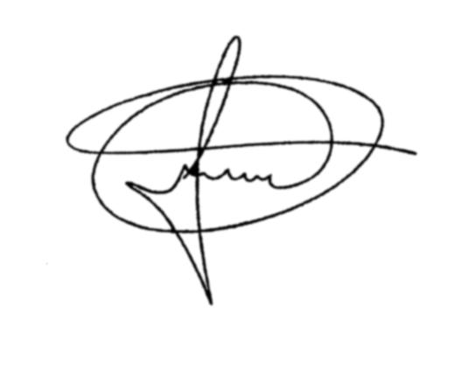**Art. 5.º** - Esta Lei entra em vigor na data de sua publicação.

Sala de Sessões, 20 de outubro de 2020.

**MARCIO BRIANES**

**VEREADOR**

JUSTIFICATIVA

A presente proposta visa prevenir um dos grandes problemas que podem acontecer durante a gravidez que é a ocorrência de malformações ou síndromes fetais. Para o diagnóstico de tais enfermidades o exame mais indicado é o da Ultrassonografia Morfológica, que deve ser feito duas vezes ao longo da gravidez. Portanto é imprescindível que a Rede Pública Municipal que conta com equipamentos e profissionais habilitados possam oferecer o referido exame as munícipes, ora gestantes, na cidade de Sumaré. Por fim, a competência do município para legislar sobre o tema está ratificada nos artigos 23 e 30 da Constituição Federal de 1988, de forma indubitável. Destarte, Nobres Pares, estes foram os motivos que nortearam a apresentação da proposição legislativa ao crivo do Egrégio Plenário, a qual certamente contará com a aprovação desta Casa de Leis.

Sala de Sessões, 20 de outubro de 2020.



**MARCIO BRIANES**

**VEREADOR**